Выгрузка данных в Пульс по комиссии
Перед выгрузкой, надо убедится что в «Ввод,редактирование» есть документы продаж – Розничная реализация, по все аптекам за нужную дату! Иначе выгрузка будет неправильной!!!
- Учет товарных запасов – Пульс(комиссия)-Ручная выгрузка для Пульс(комиссии)
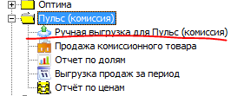
- В окне, необходимо проверить что указаны верные данные для выгрузки)
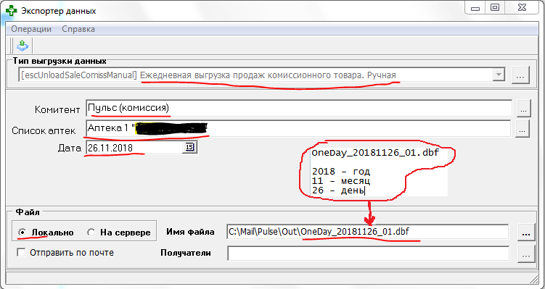
Тип выгрузки – Ежедневная выгрузка продаж комиссионного товара. Ручная
Комитент – Пульс (комиссия)
Список аптек – Тут ВСЕ ваши аптеки, которые работают по комиссии
Дата – дата, за которую необходимо сделать выгрузку
Имя файла – ОБЯЗАТЕЛЬНО!!!!!! Начинается OneDay_ далее идет год, месяц и день… потом любой символ(цифра, буква, одна или более … в примере _01)
- Нажать кнопку голубого цвета в левом верхнем углу
- Ждем пока появится сообщение что файл выгружен успешно

В течение часа – будет автоматически проведена отправка выгрузки в Пульс.

